附件三：

国界河流水环境监测能力建设方案技术指南

一、建设范围
为提高全国边境地区入境河流、出境河流和国界河流的出境断面、入境断面、国界断面和出境河流上游控制断面水质常规监测和自动监测能力，在边境地区新建12个水质自动监测站、改造完善25个现有水质自动监测站（见表3-1-1和表3-2-1）和加强8个省、自治区的27个承担跨国界河流水质监测任务的环境监测站（含中国环境监测总站）的采样能力建设（见表3-3-1）。
二、建设依据
《国务院关于落实科学发展观加强环境保护工作的决定》、《中央财政主要污染物减排专项资金项目管理暂行办法》、《国家环境保护“十一五”规划》（国发〔2007〕37号）、原国家环境保护总局《国家环境质量监测网地表水监测断面》（环发〔2003〕3号）、《全国环境监测站建设标准》及其补充标准等相关文件、《地表水水质自动监测技术规范》（征求意见稿）。
三、建设内容及申报要求
（一）新建水质自动监测站项目
本项目在边境地区入境河流、出境河流和国界河流上的出境断面、入境断面、国界断面和出境河流的上游控制断面新建12个国家水质自动监测站。项目建设由中国环境监测总站负责，项目所在地负责推荐具体建设地点、落实各项建设条件和具体建设工作，并负责征地等建设费用。
1.点位布设
国家计划建设下述12个水质自动监测站，项目所在地应根据《地表水水质自动监测技术规范》（征求意见稿）中选址的基本条件推荐站址，并向环境保护部提交建站申请材料。
表3-1-1 12个新建国家水质自动站情况
序号 | 省 份 | 断面名称 | 所在河流 | 所在地区 | 所在县（市） | 断面属性
1 | 黑龙江 | 江桥1 | 嫩 江 | 齐齐哈尔市 | — | —
2 | 黑龙江 | 北极村 | 黑龙江 | 大兴安岭地区 | 漠河县 | 界 河
3 | 黑龙江 | 江南屯 | 松花江 | 佳木斯市 | 汤原县 | 出 境
4 | 黑龙江 | 庆丰农场 | 穆棱河 | 鸡西市 | 鸡西市 | 出 境
5 | 吉 林 | 南 坪 | 图们江 | 延边州 | 和龙市 | 界 河
6 | 内蒙古 | 贝尔湖 | 贝尔湖 | 呼伦贝尔市 | 新巴尔虎右旗 | 界 湖
7 | 云 南 | 滇池南 | 滇 池 | 昆明市 | 晋宁县 | 湖 体
8 | 云 南 | 罗家营 | 滇 池 | 昆明市 | 呈贡县 | 湖 体
9 | 云 南 | 红旗桥 | 怒 江 | 保山市 | 龙陵县 | 出 境
10 | 云 南 | 上 关 | 洱 海 | 大理州 | 大理市 | 湖 体
11 | 西 藏 | 米 瑞 | 雅鲁藏布江 | 林芝地区 | 林芝镇 | 出 境
12 | 广 西 | 狗尾濑 | 北仑河 | 防城港市 | 东兴市 | 界 河

2.选址条件
水质自动站位置的选择须满足以下条件：
a）站址的便利性 具备土地、交通、通讯、电力、自来水及良好的地质等基础条件；
b）水质的代表性 根据监测的目的和断面的功能，具有较好的水质代表性；
c）监测的长期性 不受城市、农村、水利等建设的影响，具有比较稳定的水深和河流宽度，保证系统长期运行；
d）系统的安全性 自动站周围环境条件安全、可靠；
e）运行的经济性 便于承担管理任务的监测站日常运行和管理；
f）管理的规范性 承担运行管理的托管站应具有较强的监测技术与管理水平，有一定的经济能力，有专人负责水质自动站的运行、维护和管理。
3.选址基本要求
选址须满足以下基本要求：
a）自动站离托管站的交通距离不超过100km，交通方便，对于位于较偏远的跨国境断面的站点，与托管站交通距离超过100km，应保障有专门的交通工具；
b）有可靠的电力保证且电压稳定；
c）具有自来水或可建自备井水源，水质符合生活用水要求；
d）有直通（不通过分机）电话，且通讯线路质量符合数据传输要求；
e）取水点距站房不超过100m，枯水期亦不超过150m，便于铺设管线及其保温设施；
f）枯水期水面与站房的高差不超过采水泵的最大扬程。
g）断面常年有水，丰、枯季节河道摆幅应小于30m。
4.水质代表性
a）一般要求
根据断面的功能确定其水质代表性，监测的结果能代表监测水体的水质状况和变化趋势。监测断面的一般选择在水质分布均匀，流速稳定的平直河段，距上游入河口或排污口的距离不少于1km，尽可能选择在原有的常规监测断面上，以保证监测数据的连续性。
b）功能断面要求
根据环境管理需要，水质自动站点按其功能不同应设置在背景断面、交界断面、出入河（湖）口、入海口和控制断面。各功能断面设置时应遵循不同的要求，已保证监测断面的水质具有代表性。
出、入境的国界断面水质代表性要求与交界断面一致，但只设置在国境以内；出、入境断面与国境线间基本没有排污口。
c）采水口设置
为了尽可能减少采水点位局限性对水质自动监测结果的影响，保证采水设施的安全和维护的方便，采水口位置应满足以下条件：
①采水点水质与该断面平均水质的误差不得大于10%，在不影响航道运行的前提下采水点尽量靠近主航道；
②取水口位置一般应设在河流凸岸（冲刷岸），不能设在河流（湖库）的漫滩处，避开湍流和容易造成淤积的部位，丰、枯水期离河岸的距离不得小于10m；
③河流取水口不能设在死水区、缓流区、回流区，该处水力交换良好；
④取水点与站房的距离一般不应超出100m；
⑤取水点设在水下0.5～1m范围内，但应防止地质淤泥对采水水质的影响；
⑥枯水季节采水点水深不小于1m；采水点最大流速应低于3m/s，有利于采水设施的建设和运行维护和安全。
5.仪器配备
新建水质自动站仪器设备配置参见表3-1-2。

表3-1-2 水质自动站仪器设备配置
序号 | 项 目 名 称 |  | 数量
1 | 采配水系统 | 采水系统 | 1
2 | 采配水系统 | 配水系统及辅助设备 | 1
3 | 采配水系统 | 水质自动采样器 | 1
4 | 在线监测仪 | 五参数 | 1
5 | 在线监测仪 | 高锰酸盐指数 | 1
6 | 在线监测仪 | 总有机碳 | 1
7 | 在线监测仪 | 氨氮 | 1
8 | 在线监测仪 | 总氮总磷（湖库） | 1
9 | 在线监测仪 | 生物毒性 | 1
10 | 在线监测仪 | 挥发性有机物 | 1
11 | 系统控制及数据采集系统 | 仪器控制系统 | 1
12 | 系统控制及数据采集系统 | 通讯系统 | 1
13 | 系统控制及数据采集系统 | 中心计算机、传真机、打印机 | 1
14 | 系统控制及数据采集系统 | 笔记本电脑 | 1
15 | 质量控制监测仪器 | 便携式pH计 | 1
16 | 质量控制监测仪器 | 便携式溶解氧测定仪 | 1
17 | 质量控制监测仪器 | 便携式COD测定仪 | 1
18 | 质量控制监测仪器 | 便携式电导率测定仪 | 1
19 | 车 辆 | 监测车 | 1

6.土建工程设计要求
站房应包括仪器间、质控室和生活间。土建工程基本设计见图1、图2。（此项建设内容由中央级单位直接编报项目建设方案和项目申报材料）。

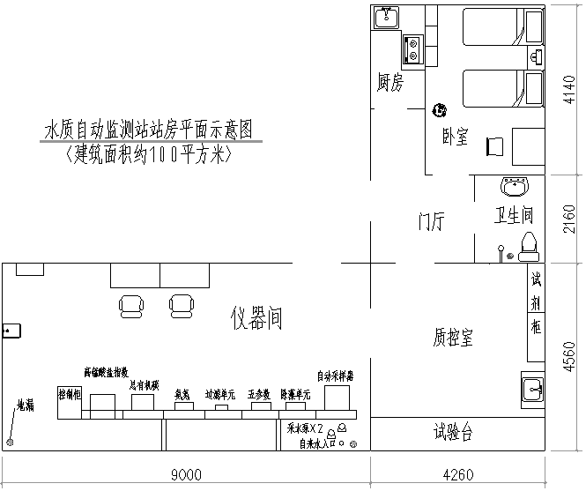

图1 站房平面示意图（一）
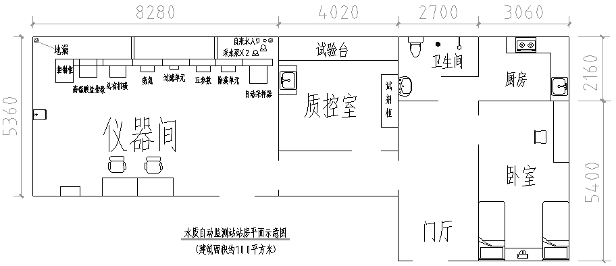
图2 站房平面示意图（二）
7.地方保障
承担新建水质自动站的地方站需承担托管站相关义务；承诺保障项目土建工程按标准完成；地方站需根据各地情况不同负担相应的地方站配套资金，保障自动站的正常建设和运行。
8.申报内容
各地方按照上述建站要求等申报有关材料并填报表3-1-3，另需附新建站点位置示意图和相关承诺书（内容见该项目建设内容7地方保障）。
附表3-1-3 新建水质自动监测站申报表
序号 | 省份 | 断面名称 | 所在河流 | 所在地区 | 所在县（市） | 断面属性
1
2
3
（二）现有水质自动监测站改造完善建设项目
该项目由中国环境监测总站负责申报和建设，各有关托管站必需承诺配合完成项目改选更新任务，保障水质自动监测工作的正常开展。
1.建设范围
需改造完善的现有水质自动监测站，见下表。
表3-2-1 25个改造完善水质自动监测站基本情况
序号 | 省 份 | 断面名称 | 所在河流 | 所在地区
1 | 黑龙江 | 江 桥 | 鸭绿江 | 丹东市
2 | 黑龙江 | 黑 河 | 黑龙江 | 黑河市
3 | 黑龙江 | 呼 玛 | 黑龙江 | 黑河市
4 | 黑龙江 | 虎林下 | 乌苏里江 | 鸡西市
5 | 黑龙江 | 龙王庙 | 乌苏里江 | 鸡西市
6 | 黑龙江 | 乌苏镇 | 乌苏里江 | 佳木斯市
7 | 黑龙江 | 抚 远 | 黑龙江 | 佳木斯市
8 | 黑龙江 | 同 江 | 松花江 | 佳木斯市
9 | 黑龙江 | 嘉 荫 | 黑龙江 | 伊春市
10 | 吉 林 | 绿江村 | 鸭绿江 | 白山市
11 | 吉 林 | 上活龙村 | 鸭绿江 | 通化市
12 | 吉 林 | 苇沙河镇 | 鸭绿江 | 白山市
13 | 吉 林 | 圈 河 | 图们江 | 延边州
14 | 吉 林 | 靠山南楼 | 饮马河 | 长春市
15 | 吉 林 | 松 林 | 松花江 | 松原市
16 | 吉 林 | 白 旗 | 松花江 | 吉林市
17 | 吉 林 | 甩弯子 | 牡丹江 | 延边州
18 | 内蒙古 | 梁 西 | 根 河 | 呼伦贝尔市
19 | 内蒙古 | 嵯 岗 | 海拉尔河 | 呼伦贝尔市
20 | 内蒙古 | 黑山头 | 额尔古纳河 | 呼伦贝尔市
21 | 新 疆 | 南湾水文站 | 额尔齐斯河 | 阿勒泰市
22 | 新 疆 | 63团大桥 | 伊犁河 | 伊犁州
23 | 云 南 | 河 口 | 红 河 | 红河州
24 | 云 南 | 姐告桥 | 瑞丽江 | 德宏州
25 | 云 南 | 橄榄坝 | 澜沧江 | 西双版纳

2.建设标准
需完善的水质自动站的仪器设备按照新的设备配置标准（见表3-1-2）填平补齐，提高配置水平；国家水质自动监测数据中心增添设备配置。
（三）水质采样能力建设项目
1.建设范围
项目建设范围为承担跨界河流水质监测任务的环境监测站，以地市级环境监测站为主。建设范围包括8个省、自治区的27个环境监测站（含中国环境监测总站），具体见表3-3-1。
表3-3-1 国界河流水质监测能力建设范围
序号 | 省 份 | 地 市 级 监 测 站
1 | 中国环境监测总站
2 | 内蒙古 | 呼伦贝尔市环境监测站
3 | 内蒙古 | 兴安盟环境监测站
4 | 辽 宁 | 丹东市环境监测站
5 | 吉 林 | 白山市环境监测站
6 | 吉 林 | 通化市环境监测站
7 | 吉 林 | 延边州环境监测站
8 | 黑龙江 | 黑河市环境监测站
9 | 黑龙江 | 鸡西环境监测站
10 | 黑龙江 | 佳木斯市环境监测站
11 | 黑龙江 | 双鸭山市环境监测站
12 | 黑龙江 | 伊春市环境监测站
13 | 广 西 | 崇左市环境监测站
14 | 广 西 | 防城港市环境监测站
15 | 云 南 | 保山市环境监测站
16 | 云 南 | 德宏州环境监测站
17 | 云 南 | 红河州环境监测站
18 | 云 南 | 文山州环境监测站
19 | 云 南 | 西双版纳州环境监测站
20 | 西 藏 | 山南地区环境监测站
21 | 西 藏 | 日喀则地区环境监测站
22 | 西 藏 | 阿里地区环境监测站
23 | 新 疆 | 阿克苏地区环境监测站
24 | 新 疆 | 阿勒泰地区环境监测站
25 | 新 疆 | 克孜勒苏柯尔克孜自治州环境监测站
26 | 新 疆 | 塔城地区环境监测站
27 | 新 疆 | 伊犁州环境监测站

2.设备配备
根据《全国环境监测站建设标准》和《全国环境监测站建设补充标准》，确定11种（套）采样仪器设备，各地方依据填平补齐的原则申报。严禁重复申报和虚假申报，严禁重复建设，鉴于国界河流其地理位置的特殊性，以及边境地区的配备不齐全的现状，特别为承担国界河流常规采样监测任务的地级市站增加配备了专用的采样车，配置标准详见表3-3-2（此项建设内容由中央级单位直接编报项目建设方案和项目申报材料）。建设依据由部监测司和中国环境监测总站提供，有关重复建设的审查由监测司负全责。
表3-3-2 国界河流采样能力建设仪器配置标准及参考价格
单位：万元
序号 | 设 备 名 称 | 参 考 价 格
1 | 破冰钻 | 1
2 | 水样自动采样器 | 5
3 | 多普勒流量测定仪 | 30
4 | GPS | 1.5
5 | 水质手工采样泵 | 0.5
6 | 个人防护装备(10组/套) | 2
7 | 采样瓶（套） | 2
8 | 车载采样船 | 30
9 | 采样车 | 35
10 | 数据分析 | 100

3.资金筹措方案
国家按照东、中、西40%、60%、80%的比例补助，其余地方自筹。
４.申报内容
详细说明申报单位现有的采样设备、承担的采样工作等情况，并如实填报表3-3-3。
表3-3-3 国界河流采样能力申请表
序号 | 项 目 承 担 单 位 | 破冰钻 | 水样自动采样器 | 多普勒流量测定仪 | GPS | 水质手工采样泵 | (10组/套)  个人防护装备 | （套）  采样瓶 | 车载采样船 | 采样车 | 数据分析 | 申请设备数量 | 申请国家金额 | 地方自筹资金
1 | 中国环境监测总站
2 | 内蒙古自治区环境监测中心站
3 | 呼伦贝尔市环境监测站
4 | 兴安盟环境监测站
5 | 西藏自治区环境监测中心站
6 | 山南地区环境监测站
7 | 日喀则地区环境监测站
8 | 阿里地区环境监测站
9 | 新疆维吾尔族自治区环境监测总站
10 | 阿克苏地区环境监测站
11 | 阿勒泰地区环境监测站
12 | 克孜勒苏柯尔克孜自治州环境监测站
13 | 塔城地区环境监测站
14 | 伊犁州环境监测站
15 | 云南省环境监测中心站
16 | 保山市环境监测站
17 | 德宏州环境监测站
18 | 红河州环境监测站
19 | 文山州环境监测站
20 | 西双版纳州环境监测站
21 | 广西壮族自治区环境监测中心站
22 | 崇左市环境监测站
23 | 防城港市环境监测站
24 | 黑龙江省环境监测中心站
25 | 黑河市环境监测站
26 | 鸡西环境监测站
27 | 佳木斯市环境监测站
28 | 双鸭山市环境监测站
29 | 伊春市环境监测站
30 | 吉林省环境监测中心站
31 | 白山市环境监测站
32 | 通化市环境监测站
33 | 延边州环境监测站
34 | 辽宁省环境监测中心站
35 | 丹东市环境监测站
注：现有数量（台/套）（已配置相应设备需填写具体数量，未配置的填写“—”）

